Команда “Ручками быстрее”
Кейс:
Робот разнесения банковской выписки в 1С (Кейс 1)
Архитектура:
Архитектура робота построена по модульному слоистому принципу с разделением бизнес-логики, интеграционного слоя и слоя оркестрации. Обеспечивает масштабируемость, отказоустойчивость и упрощает интеграцию с 1С.
Блоки:
В нашем решении мы планируем применять блоки типов:
Логика
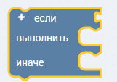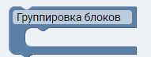
Циклы
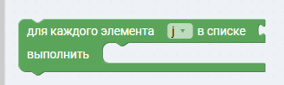
Мат. операции

Строки


Массивы

Списки
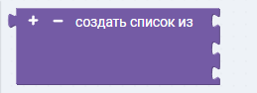
Словари


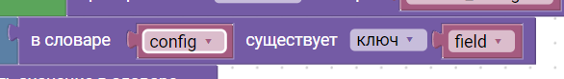
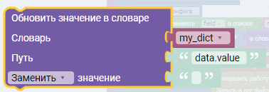
Табличные данные
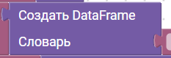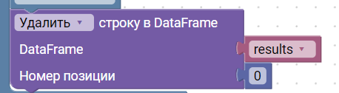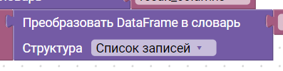
Функции
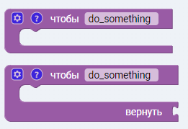
Управление


Константы
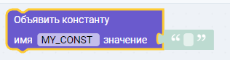
Браузер
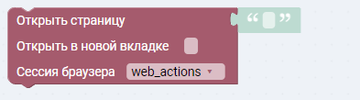
Мышь
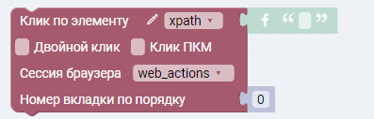
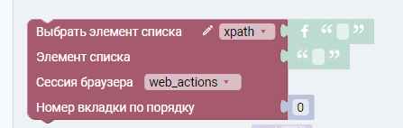
Обработка ошибок
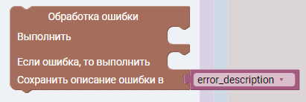


Файлы и папки
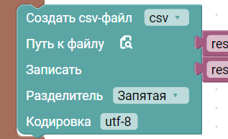
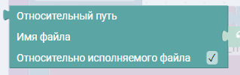

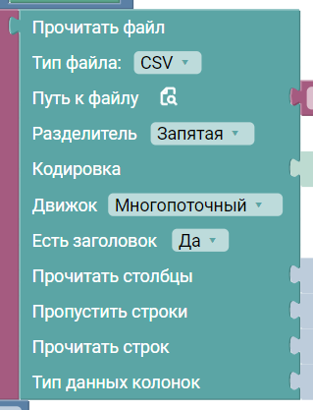
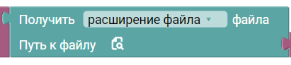
Excel
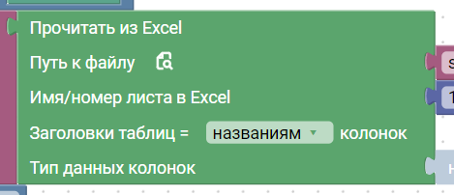
Реализовано:
Чтение файла Exсel, CSV, JSON
Валидация Exсel, CSV, JSON
Чтение конфига
Валидация конфига
Валидация платежей по строчкам
Определение типа банковской операции
Добавление строчки в результирующую таблицу
Сохранение результата
Логирование всех действий
Функция входа в 1С
Заполнение нескольких полей в выписке 1С
В работе:
Заполнение всех оставшихся полей выписки 1С
Проверка дубликатов выписок
Сохранение файла отчета
Проблемы:
Неработающее API
Подтверждение прогресса:
